Secretaria da Agricultura Pecuária e Desenvolvimento Rural

Departamento de Defesa Agropecuária
Divisão de Controle e Informações Sanitárias
Seção de Epidemiologia e Estatística

Informativo Semanal de Vigilância – Notificações 2019

Semana Epidemiológica 02.

Supervisões regionais que não informaram: Todas as Supervisões Regionais Informaram.
Line | Município | Código IBGE | N° do FORM IN | Principal espécie afetada | Diagnóstico presuntivo | Data da investigação | Diagnóstico conclusivo | 14. Foi criado cadastro no SIVCONT? | Solicitada Retificação? | 17. Nome do Veterinário
1 | Lavras do Sul | 4311502 | 0004 | Abelhas | Intoxicação por agente químico | 12/12/2018 | Pendente - Aguardando Lab. | Não | Não | BRUNA VELHO COSTA E SILVA
2 | Camargo | 4303558 | 0060 | Galinhas | Colibacilose | 12/12/2018 | Colibacilose | Sim | Não | MAURÍCIO FLORES DA SILVA
3 | Camargo | 4303558 | 0061 | Galinhas | Estresse Térmico (calor) | 12/12/2018 | Estresse Térmico (calor) | Sim | Não | MAURÍCIO FLORES DA SILVA
4 | Camargo | 4303558 | 0062 | Galinhas | Estresse Térmico (calor) | 12/12/2018 | Estresse Térmico (calor) | Sim | Não | MAURÍCIO FLORES DA SILVA
5 | Vista Alegre do Prata | 4323606 | 0057 | Suínos | Síndrome Vesicular | 10/12/2018 | Negativo FA e EV | Sim | Não | ADRIANE MARTINI STRAPASSÃO
6 | Tabaí | 4320859 | 0010 | Galinhas | Estresse Térmico (calor) | 19/12/2018 | Estresse Térmico (calor) | Sim | Sim | CECÍLIA MOTA NOGUEIRA
7 | Palmares do Sul | 4313656 | 0004 | Equinos | Anemia Infecciosa Equina | 12/12/2018 | Anemia Infecciosa Equina | Não | Sim | LUCIANE DE OLIVEIRA MARQUES
8 | Caçapava do Sul | 4302808 | 0017 | Bovinos | Tristeza Parasitária | 13/12/2018 | Tristeza Parasitária | Sim | Sim | NATHALIA DE BEM BIDONE
9 | David Canabarro | 4306304 | 0036 | Galinhas | Colibacilose | 07/12/2018 | Colibacilose | Sim | Sim | MÁRCIA BRENDLER
10 | Farroupilha | 4307906 | 0043 | Galinhas | Estresse Térmico (calor) | 12/12/2018 | Estresse Térmico (calor) | Sim | Sim | VINICIUS NASCIMENTO MERLO
11 | Harmonia | 4309555 | 0038 | Galinhas | Asfixia | 12/12/2018 | Asfixia | Sim | Sim | RÉGIS DAMIÃO SCARAMUSSA
12 | Maximiliano de Almeida | 4312203 | 0003 | Galinhas | Colibacilose | 11/12/2018 | Colibacilose | Sim | Sim | MÁRCIO CHILANTI
13 | Montenegro | 4312401 | 0092 | Galinhas | Estresse Térmico (calor) | 02/01/2019 | Estresse Térmico (calor) | Sim | Sim | RÉGIS DAMIÃO SCARAMUSSA
14 | Porto Alegre | 4314902 | 0086 | Equinos | Mormo | 12/12/2018 | Negativo para Mormo | Não | Sim | SIMONE CATTELAN
15 | Nova Bassano | 4312906 | 0030 | Galinhas | Estresse Térmico (calor) | 12/12/2018 | Estresse Térmico (calor) | Sim | Sim | MARIA ANTONIETA MERLO
16 | Redentora | 4315404 | 0006 | Suínos | Pneumonia | 11/12/2018 | Pneumonia | Sim | Sim | ENDRIGO RAMON ALLIATI DA SILVA
17 | Rodeio Bonito | 4315909 | 0004 | Suínos | Lesões traumáticas | 27/12/2018 | Lesões traumáticas | Sim | Sim | FELIPE KLEIN
18 | São Lourenço do Sul | 4318804 | 0073 | Suínos | Parasitose | 14/12/2018 | Parasitose | Sim | Sim | DEBORA DE MOURA PONSATI
19 | Sarandi | 4320107 | 0004 | Suínos | Lesões traumáticas | 19/12/2018 | Lesões traumáticas | Sim | Sim | LOURIVAL BORTOLOTTO DE CAMARGO
20 | Alto Alegre | 4300554 | 0005 | Suínos | Escara de decubito | 27/11/2018 | Escara de decubito | Sim | Sim | DOUGLAS PACHECO OLIVEIRA

Ocorrências Atendidas pelo SVO-RS.
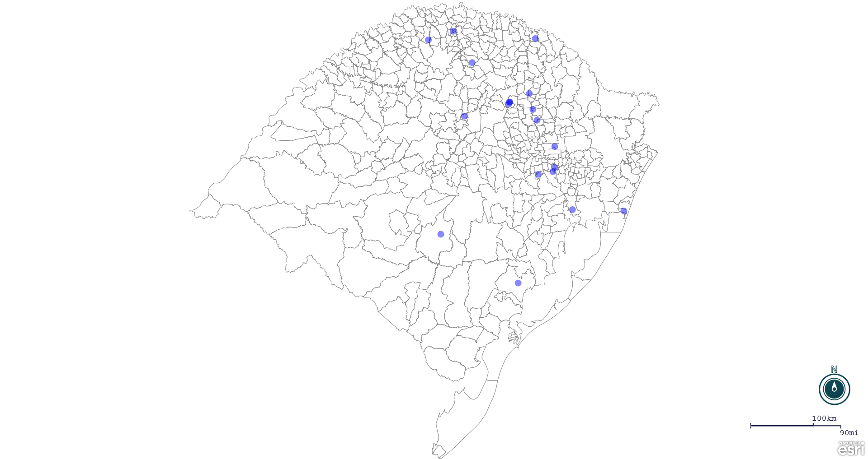
Seção de Epidemiologia e Estatística.

Seção de Epidemiologia e Estatística-SEE. Seção de Epidemiologia e Estatística-SEE contatos: epidemiologia@agricultura.rs.gov.br; fone: (51) 3288-6398 ou (51) 3288-6385.

